Resolución del Pleno del Instituto de Transparencia, Acceso a la Información Pública y Protección de Datos Personales del Estado de México y Municipios, con domicilio en Metepec, Estado de México, de fecha siete de junio del dos mil veintitrés.
Visto el expediente relativo al recurso de revisión 00689/INFOEM/IP/RR/2023, interpuesto por un particular que no proporcionó su nombre, en lo sucesivo la parte RECURRENTE, en contra de la respuesta a su solicitud de información con número de folio 00001/TOLUCA/IP/2023, por parte del Ayuntamiento de Toluca, en lo sucesivo el SUJETO OBLIGADO; se procede a dictar la presente resolución, con base en los siguientes:
- A N T E C E D E N T E S:
1. Solicitud de acceso a la información. Con fecha nueve de enero del dos mil veintitrés, la parte RECURRENTE presentó, a través del Sistema de Acceso a la Información Mexiquense, en lo subsecuente el SAIMEX, ante el SUJETO OBLIGADO la solicitud de acceso a la información pública, a la que se le asignó el número 00001/TOLUCA/IP/2023, mediante la cual solicitó acceder a la información siguiente:
“solicito los contratos celebrados relacionados con la pista de hielo” (Sic)
Modalidad elegida para la entrega de la información: a través de SAIMEX.
2. Prórroga. En fecha treinta de enero de dos mil veintitrés, el SUJETO OBLIGADO notificó al particular la prórroga para atender sus solicitudes de información, medularmente en los siguientes términos:
“Con fundamento en el artículo 163 de la Ley de Transparencia y Acceso a la Información Pública del Estado de México y Municipios, se le hace de su conocimiento que el plazo de 15 días hábiles para atender su solicitud de información ha sido prorrogado por 7 días en virtud de las siguientes razones:
De conformidad con el articulo 163 segundo párrafo de la Ley de Transparencia y Acceso a la Información Pública del estado de México y Municipios, Informo que en fecha doce de enero del presente año, el Comité de Transparencia en la Vigésima segunda Sesión Extraordinaria, se aprobó, una prórroga por siete días hábiles para dar atención a la presente solicitud
Lic. Norma Sofía Pérez Martínez
Responsable de la Unidad de Transparencia”

Archivos adjuntos:

“22 Sesion Extraordinaria 23.pdf”, el cual contiene el acta de la vigésima segunda sesión extraordinaria del Comité de Transparencia del SUJETO OBLIGADO, por medio del cual se aprobó la prórroga para dar respuesta a la solicitud de información pública, número 00001/TOLUCA/IP/2023.
3. Respuesta. Con fecha nueve de febrero del dos mil veintitrés el SUJETO OBLIGADO envió su respuesta a la solicitud de acceso a la información a través del SAIMEX, la cual versa como sigue:
“En respuesta a la solicitud recibida, nos permitimos hacer de su conocimiento que con fundamento en el artículo 53, Fracciones: II, V y VI de la Ley de Transparencia y Acceso a la Información Pública del Estado de México y Municipios, le contestamos que:
En atención a la solicitud de información número 00001/TOLUCA/IP/2023, me permito adjuntar al presente la respuesta correspondiente. Sin más por el momento, le envío un cordial saludo
ATENTAMENTE
Lic. Norma Sofía Pérez Martínez” (Sic)

El SUJETO OBLIGADO, adjuntó a su respuesta el archivo electrónico siguiente:
“Respuesta 001.pdf”, el cual contiene la respuesta del SUJETO OBLIGADO, por medio del cual informó respecto de la información que le entregó la Dirección General de Administración, que después de realizar una búsqueda exhaustiva y razonable dentro de sus archivos hizo entrega de la siguiente información:
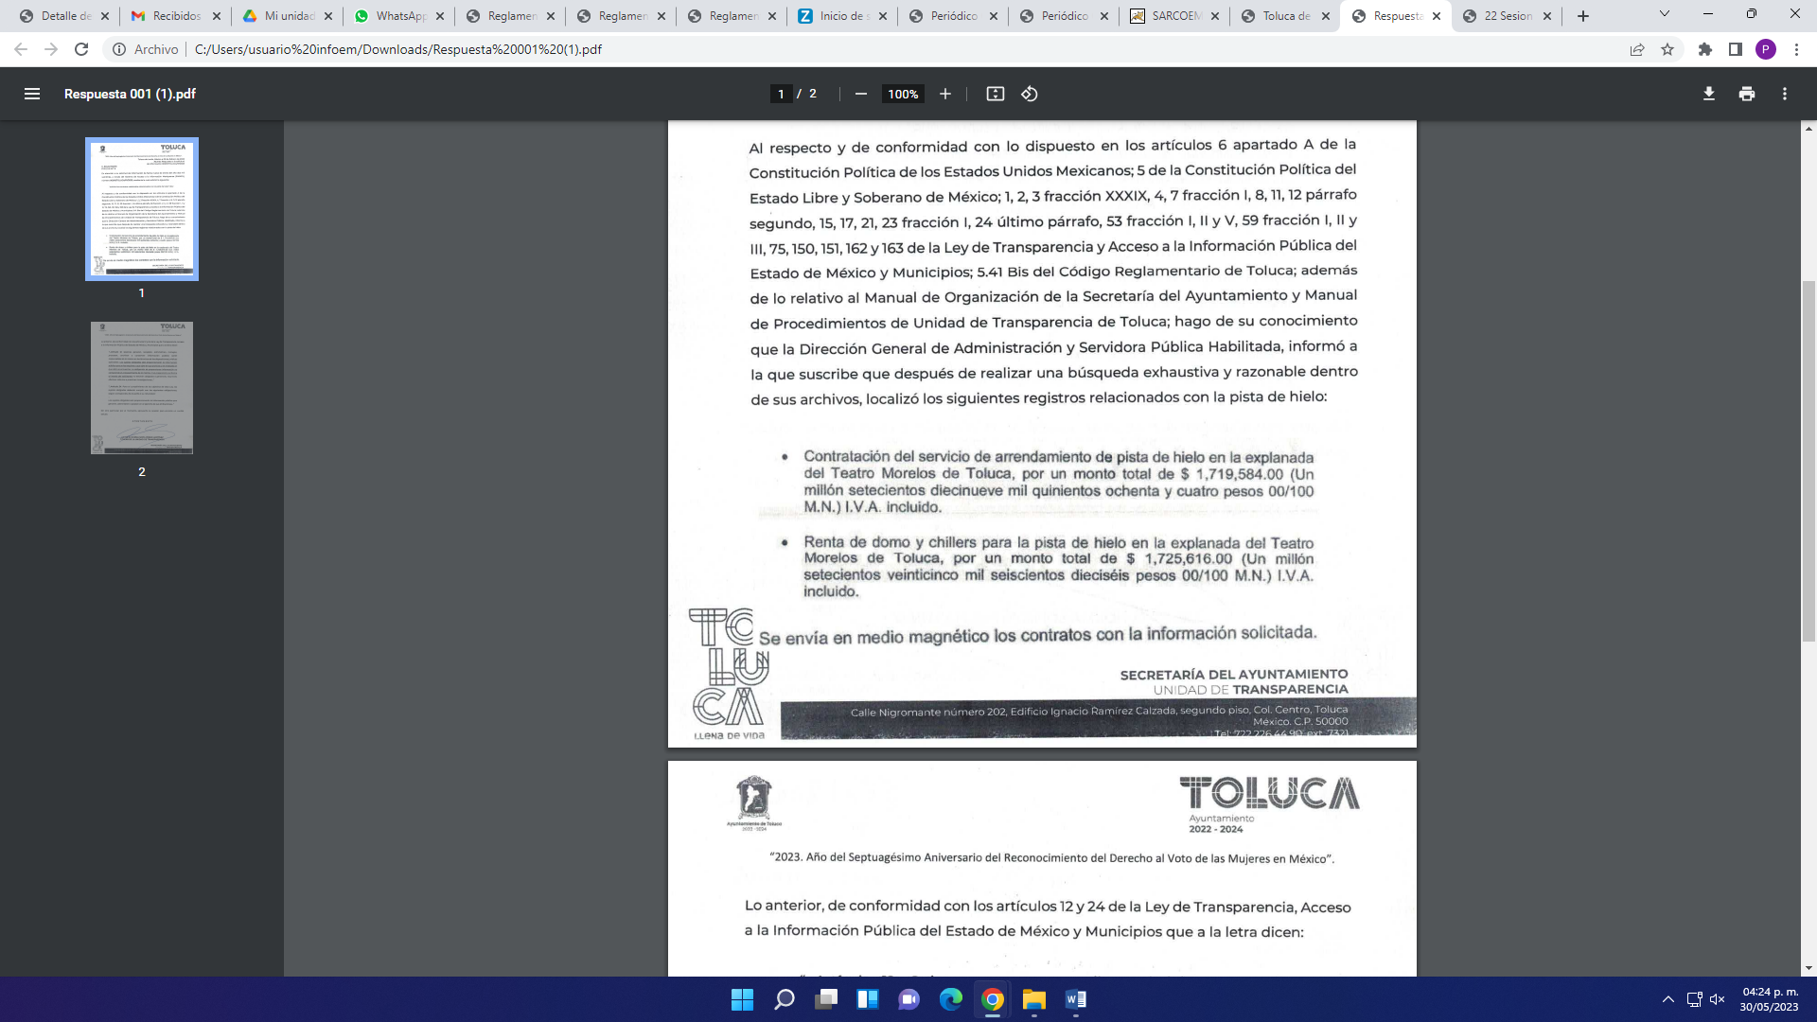

No obstante, fue omiso en adjuntar los medios magnéticos de los contratos con la información solicitada.

4. Interposición del recurso de revisión. Inconforme con la respuesta del SUJETO OBLIGADO el ahora RECURRENTE interpuso recurso de revisión a través del SAIMEX, en fecha diez de febrero de dos mil veintitrés, a través del cual expresó lo siguiente:

a) Acto impugnado.
“No entregaron lo solicitado” (Sic)
b) Motivos de inconformidad.
“Se solicitaron los contratos de la pista de hielo vía saimex pero no los entregaron” (Sic)
5. Turno. De conformidad con el artículo 185, fracción I de la Ley de Transparencia y Acceso a la Información Pública del Estado de México y Municipios, el recurso de revisión número 00689/INFOEM/IP/RR/2023, se turnó por el sistema electrónico del Instituto de Transparencia, Acceso a la Información Pública y Protección de Datos Personales del Estado de México y Municipios, a la Comisionada Guadalupe Ramírez Peña, para su análisis, estudio, elaboración del proyecto y presentación ante el Pleno de este Instituto.

6. Admisión del recurso de revisión: En fecha quince de febrero de dos mil veintitrés, la Comisionada ponente, admitió a trámite el recurso de revisión que ahora se resuelve, dando un plazo máximo de siete días hábiles para que las partes manifestaran lo que a su derecho resultara conveniente, ofrecieran pruebas, formularan alegatos y el SUJETO OBLIGADO presentara su informe justificado.
7. Manifestaciones. En fecha veinticuatro de febrero de dos mil veintitrés, el SUJETO OBLIGADO remitió, a través del SAIMEX, su informe justificado, mediante el cual ratifica en lo sustancial la respuesta proporcionada en primera instancia, asimismo, indicó que la Unidad de Transparencia tuvo a bien garantizar que la solicitud se turnara a todas las áreas competentes que cuenten con la información o deban tenerla de acuerdo a sus facultades, competencias y funciones, con el objeto de que realicen una búsqueda exhaustiva y razonable de la información solicitada, acreditándolo con la captura de pantalla del apartado de requerimientos del SAIMEX, solicitando por último que se confirme su respuesta.
Documento que, una vez analizado, se hizo del conocimiento de la parte RECURRENTE a efecto de que manifestara lo que a su derecho estimara conveniente, sin embargo, fue omiso en ejercer dicha prerrogativa en el plazo establecido para tal efecto.
8.- Ampliación del plazo. En fecha treinta de mayo del año dos mil veintitrés, con fundamento en el artículo 181, párrafo tercero de la Ley de Transparencia y Acceso a la Información Pública del Estado de México y Municipios, se acordó la ampliación del plazo para su resolución.

Este organismo garante no pasa por alto justificar, que el plazo para emitir la resolución en el presente asunto encuentra justificación en el alto número de recursos de revisión recibidos en el año dos mil veintidós, que, en comparación con los recibidos en el año dos mil veintiuno, se incrementó aproximadamente un 300%, circunstancia atípica que ha rebasado las capacidades técnicas y humanas del personal encargado de la proyección de las resoluciones a dichos medios de impugnación.

Por ello, es menester precisar que, si bien se ha excedido el plazo para resolver el presente medio de impugnación, de conformidad con la ley de la materia, el plazo para emitir la resolución se encuentra justificado en los elementos para medir la razonabilidad de asuntos conforme a los parámetros establecidos por diversos órganos jurisdiccionales federales, aplicables también en procedimientos análogos, como el que nos ocupa.

Así, en términos de lo que establecen los artículos 8.1 y 25 de la Convención Americana sobre Derechos Humanos, los recursos deben ser sencillos y resolverse en el menor tiempo posible, tomando en consideración la dilación total del procedimiento; esto es, en un plazo razonable.

En ese sentido, el legislador fijó los términos procesales en las leyes, de manera general, sin que pudiera prever la variada gama de casos que son resueltos por los órganos jurisdiccionales o cuasi jurisdiccionales, tanto por la complejidad de los hechos, como por el número de casos que conocen.

Por ello, excepcionalmente, si un asunto es resuelto con posterioridad a los plazos señalados por la norma debe analizarse la razonabilidad del tiempo necesario para su resolución, atentos a los siguientes criterios:

- Complejidad del Asunto: La complejidad de la prueba, la pluralidad de sujetos procesales, el tiempo transcurrido, las características y contexto del recurso.

- Actividad Procesal del interesado. Acciones u omisiones del interesado.

- Conducta de la Autoridad: Las Acciones u omisiones realizadas en el procedimiento. Así como si la autoridad actuó con la debida diligencia.
d) La afectación generada en la situación jurídica de la persona involucrada en el proceso: Violación a sus derechos humanos.
De modo que, cuando se trate de un asunto excepcional, por alguna o todas las características mencionadas; o bien, cuando el ingreso de asuntos al órgano jurisdiccional o cuasi jurisdiccional respectivo supere notoriamente al que podría considerarse normal, debe concluirse que es una excluyente de responsabilidad en relación con la actuación del funcionario, como ha acontecido en el caso que nos ocupa.

Argumento que encuentra sustento en la jurisprudencia P./J. 32/92 emitida por el Pleno de la Suprema Corte de Justicia de la Nación de rubro “TÉRMINOS PROCESALES. PARA DETERMINAR SI UN FUNCIONARIO JUDICIAL ACTUÓ INDEBIDAMENTE POR NO RESPETARLOS SE DEBE ATENDER AL PRESUPUESTO QUE CONSIDERÓ EL LEGISLADOR AL FIJARLOS Y LAS CARACTERÍSTICAS DEL CASO.”, visible en la Gaceta del Seminario Judicial de la Federación con el registro digital 205635.

Razones por las cuales cabe concluir que, la resolución al recurso de revisión se solventa hasta esta fecha, debido a que existe una excesiva carga de trabajo en desproporción a la capacidad de los recursos materiales y humanos con que cuenta este Instituto para atender la enorme demanda de usuarios que acuden para que se les garantice su Derecho de acceso a la información Pública y Protección de Datos Personales, aunado a la complejidad de los hechos a los que se refieren, así como al volumen del expediente, la extensión de los escritos y pruebas aportadas y desahogadas por las partes; lo que impide la tramitación de los recursos dentro de los términos legales previamente establecidos por la Ley, por tratarse de causas de fuerza mayor.

Al respecto, también son de considerar los criterios sostenidos por el Cuarto Tribunal Colegiado en Materia Administrativa del Primer Circuito, cuyos rubros y datos de identificación son los siguientes:

“PLAZO RAZONABLE PARA RESOLVER. DIMENSIÓN Y EFECTOS DE ESTE CONCEPTO CUANDO SE ADUCE EXCESIVA CARGA DE TRABAJO.” consultable en el Seminario Judicial de la Federación y su gaceta, con el registro digital 2002351.

“PLAZO RAZONABLE PARA RESOLVER. CONCEPTO Y ELEMENTOS QUE LO INTEGRAN A LA LUZ DEL DERECHO INTERNACIONAL DE LOS DERECHOS HUMANOS.”, visible en el Seminario Judicial de la Federación y su gaceta, con el registro digital 2002350.

Por ello, este organismo garante comprometido con la tutela de los derechos humanos confiados, señala que este exceso de plazo legal para resolver el presente asunto, resulta de carácter excepcional.

10.- Cierre de instrucción. El primero de junio de dos mil veintitrés la Comisionada ponente determinó el cierre de instrucción en términos de la fracción VI del artículo 185 de la Ley de Transparencia y Acceso a la Información Pública del Estado de México y Municipios.
En razón de que fue debidamente sustanciado el expediente electrónico y no existe diligencia pendiente de desahogo, se emite la Resolución que conforme a Derecho proceda, de acuerdo con los siguientes:
- C O N S I D E R A N D O:
Primero. Competencia. El Instituto de Transparencia, Acceso a la Información Pública y Protección de Datos Personales del Estado de México y Municipios, es competente para conocer y resolver el presente recurso de revisión interpuesto por la parte recurrente, conforme a lo dispuesto en los artículos 6, apartado A de la Constitución Política de los Estados Unidos Mexicanos; 5, párrafos trigésimo, trigésimo primero y trigésimo segundo, fracciones IV y V de la Constitución Política del Estado Libre y Soberano de México; 1, 2, fracción II; 13, 29, 36, fracciones I y II; 176, 178, 179, 181 párrafo tercero y 185 de la Ley Transparencia y Acceso a la Información Pública del Estado de México y Municipios; 9, fracciones I y XXIII y 11 del Reglamento Interior del Instituto de Transparencia, Acceso a la Información Pública y Protección de Datos Personales del Estado de México y Municipios.
Segundo. Oportunidad y Procedibilidad del Recurso de Revisión. De conformidad con los requisitos de Oportunidad y Procedibilidad que deben reunir el recurso de revisión interpuesto, previstos en los artículos 178 y 180 de la Ley de Transparencia y Acceso a la Información Pública del Estado de México y Municipios; en la especie se advierte que el presente medio de impugnación fue interpuesto dentro del plazo de quince días previsto en el primer artículo de referencia; toda vez que el SUJETO OBLIGADO emitió su respuesta a la solicitud planteada por el solicitante en fecha nueve de febrero del año dos mil veintitrés y la parte RECURRENTE presentó su recurso de revisión el diez del mismo mes y año; esto es, al primer día hábil siguiente de aquel en que tuvo conocimiento de la respuesta; evidenciándose que la interposición del recurso se encuentra dentro de los márgenes temporales previstos en el citado precepto legal.
Por cuanto hace a la procedibilidad del recurso de revisión, es de suma importancia señalar que la parte RECURRENTE, no proporcionó su nombre, como se advierte en el detalle de seguimiento del SAIMEX, no obstante lo anterior, no proporcionar el nombre no es motivo para archivar la solicitud de acceso a la información pública como concluida, conforme a lo previsto en el artículo 155, penúltimo párrafo de la Ley de Transparencia y Acceso a la Información Pública del Estado de México y Municipios que establece lo siguiente:
"Las solicitudes anónimas, con nombre incompleto o seudónimo serán procedentes para su trámite por parte del sujeto obligado ante quien se presente. No podrá requerirse información adicional con motivo del nombre proporcionado por el solicitante."(Sic)
Al mismo tiempo, tras la revisión del formato de interposición del recurso, se concluye en la acreditación plena de todos y cada uno de los elementos formales exigidos por el artículo 180 de la Ley de Transparencia y Acceso a la Información Pública del Estado de México y Municipios, toda vez que fue ingresado a través del SAIMEX.
Asimismo, resulta procedente la interposición del recurso de revisión al rubro anotado, toda vez que se actualiza las hipótesis previstas en el artículo 179, fracción VI de la ley de la materia, que a la letra dice:
“Artículo 179. El recurso de revisión es un medio de protección que la Ley otorga a los particulares, para hacer valer su derecho de acceso a la información pública, y procederá en contra de las siguientes causas:
…
VI. La entrega de información que no corresponda con lo solicitado…” (Sic)
Tercero. Materia de Revisión: De las constancias que integran el expediente electrónico se advierte que el tema sobre el que este Instituto se pronunciará será: verificar si la respuesta otorgada por el SUJETO OBLIGADO es adecuada y suficiente para satisfacer el derecho de acceso a la información pública del RECURRENTE, o en su defecto, en caso de ser procedente, ordenar la entrega de información.
Cuarto. Estudio de fondo del asunto. Es conveniente analizar si la respuesta del SUJETO OBLIGADO cumple con los requisitos y procedimientos del derecho de acceso a la información pública, en atención a que en la Ley de Transparencia y Acceso a la Información Pública del Estado de México y Municipios en su artículo 4, que dice que toda la información generada, obtenida, adquirida, transformada, administrada o en posesión de los sujetos obligados es pública y accesible de manera permanente a cualquier persona, privilegiando el principio de máxima publicidad, como así lo establece dicha determinación, que a continuación se transcribe para un mejor entendimiento:
“Artículo 4. El derecho humano de acceso a la información pública es la prerrogativa de las personas para buscar, difundir, investigar, recabar, recibir y solicitar información pública, sin necesidad de acreditar personalidad ni interés jurídico.
Toda la información generada, obtenida, adquirida, transformada, administrada o en posesión de los sujetos obligados es pública y accesible de manera permanente a cualquier persona, en los términos y condiciones que se establezcan en los tratados internacionales de los que el Estado mexicano sea parte, en la Ley General, la presente Ley y demás disposiciones de la materia, privilegiando el principio de máxima publicidad de la información. Solo podrá ser clasificada excepcionalmente Ley de Transparencia y Acceso a la Información Pública del Estado de México y Municipios 29 como reservada temporalmente por razones de interés público, en los términos de las causas legítimas y estrictamente necesarias previstas por esta Ley.
Los sujetos obligados deben poner en práctica, políticas y programas de acceso a la información que se apeguen a criterios de publicidad, veracidad, oportunidad, precisión y suficiencia en beneficio de los solicitantes.”(Sic)

Esto es, que los Sujetos Obligados tiene la obligación o deber de atender las solicitudes de acceso a la información pública que se les hagan de su conocimiento y proporcionar la información pública que obren en su poder conforme el estado que se encuentra y no hacer un procesamiento de la misma, ni presentarla conforme al interés del solicitante; como así lo establece el artículo 12 de la Ley de Transparencia y Acceso a la Información Pública del Estado de México y Municipios, que a la letra dice:

“Artículo 12.- Quienes generen, recopilen, administren, manejen, procesen, archiven o conserven información pública serán responsables de la misma en los términos de las disposiciones jurídicas aplicables.

Los sujetos obligados sólo proporcionarán la información pública que se les requiera y que obre en sus archivos y en el estado en que ésta se encuentre. La obligación de proporcionar información no comprende el procesamiento de la misma, ni el presentarla conforme al interés del solicitante; no estarán obligados a generarla, resumirla, efectuar cálculos o practicar investigaciones.” (Sic)

Es decir, que todo Sujeto Obligado que genere, recopile, administre, procese, archive, posea o conserven, son responsables de la misma teniendo a su vez la obligación de proporcionar la información que se les requiera sin necesidad de resumirla, efectuar procedimientos para obtenerla, calcular y practicar investigaciones; en otras palabras, que los Sujetos Obligados sólo se concretarán a proporcionar la información solicitada que tengan en su poder en el estado que se encuentran, sin necesidad de concretarse al interés o términos específicos del solicitante.

Sirve de apoyo a lo anterior, el criterio 03-17, expuesto por el Instituto Nacional de Transparencia, Acceso a la Información y Protección de Datos Personales, que dice:

“No existe obligación de elaborar documentos ad hoc para atender las solicitudes de acceso a la información. Los artículos 129 de la Ley General de Transparencia y Acceso a la Información Pública y 130, párrafo cuarto, de la Ley Federal de Transparencia y Acceso a la Información Pública, señalan que los sujetos obligados deberán otorgar acceso a los documentos que se encuentren en sus archivos o que estén obligados a documentar, de acuerdo con sus facultades, competencias o funciones, conforme a las características físicas de la información o del lugar donde se encuentre. Por lo anterior, los sujetos obligados deben garantizar el derecho de acceso a la información del particular, proporcionando la información con la que cuentan en el formato en que la misma obre en sus archivos; sin necesidad de elaborar documentos ad hoc para atender las solicitudes de información.
Resoluciones:
∙ RRA 0050/16. Instituto Nacional para la Evaluación de la Educación. 13 julio de 2016. Por unanimidad. Comisionado Ponente: Francisco Javier Acuña Llamas.
∙ RRA 0310/16. Instituto Nacional de Transparencia, Acceso a la Información y Protección de Datos Personales. 10 de agosto de 2016. Por unanimidad. Comisionada Ponente. Areli Cano Guadiana.
∙ RRA 1889/16. Secretaría de Hacienda y Crédito Público. 05 de octubre de 2016. Por unanimidad. Comisionada Ponente. Ximena Puente de la Mora.”(Sic)

En esa tesitura, el artículo 24 en su último párrafo de la Ley de la Materia, dispone que los Sujetos Obligados sólo proporcionarán la información pública que generen, administren o posean en el ejercicio de sus atribuciones; por consiguiente, la información pública se encuentra a disposición de cualquier persona, lo que implica que es deber de los Sujetos Obligados, garantizar el Derecho de Acceso a la Información Pública.

Siempre y cuando no se trate de información reservada o clasificada, que difundirla pondría en riesgo la seguridad jurídica y física del titular de la información, debiendo tener audacia los Sujetos Obligados para cuidar esta información a través del acuerdo clasificatorio del comité de transparencia y la versión pública que emita el servidor público habilitado de cada Sujeto Obligado; como así se establece en la Ley de Transparencia y Acceso a la Información Pública del Estado de México y Municipios.

En conclusión, el derecho de acceso a la información pública, consiste en que la información solicitada conste en un documento en cualquiera de sus formas, a saber: expedientes, reportes, estudios, actas, resoluciones, oficios, correspondencia, acuerdos, directivas, directrices, circulares, contratos, convenios, instructivos, notas, memorandos, estadísticas o bien, cualquier otro registro que documente el ejercicio de las facultades, funciones y competencias de los Sujetos Obligados; los que, podrán estar en cualquier medio, sea escrito, impreso, sonoro, visual, electrónico, informático u holográfico de conformidad con el artículo 3, fracción XI de la Ley de la materia, el cual señala lo siguiente:

“Artículo 3. Para los efectos de la presente Ley se entenderá por:
…
XI. Documento: Los expedientes, reportes, estudios, actas, resoluciones, oficios, correspondencia, acuerdos, directivas, directrices, circulares, contratos, convenios, instructivos, notas, memorandos, estadísticas o bien, cualquier otro registro que documente el ejercicio de las facultades, funciones y competencias de los sujetos obligados, sus servidores públicos e integrantes, sin importar su fuente o fecha de elaboración. Los documentos podrán estar en cualquier medio, sea escrito, impreso, sonoro, visual, electrónico, informático u holográfico…” (Sic)

Siendo aplicable, el Criterio de interpretación en el orden administrativo número 0002-11, emitido por Acuerdo del Pleno del Instituto de Transparencia y Acceso a la Información Pública del Estado de México y Municipios; publicado en el Periódico Oficial del Gobierno del Estado Libre y Soberano de México “Gaceta del Gobierno”, el diecinueve de octubre de dos mil once, cuyo rubro y texto refieren lo siguiente:

“CRITERIO 0002-11
INFORMACIÓN PÚBLICA, CONCEPTO DE, EN MATERIA DE TRANSPARENCIA. INTERPRETACIÓN SISTEMÁTICA DE LOS ARTÍCULOS 2°, FRACCIÓN V, XV, Y XVI, 3°, 4°, 11 Y 41. De conformidad con los artículos antes referidos, el derecho de acceso a la información pública, se define en cuanto a su alcance y resultado material, el acceso a los archivos, registros y documentos públicos, administrados, generados o en posesión de los órganos u organismos públicos, en virtud del ejercicio de sus funciones de derecho público, sin importar su fuente, soporte o fecha de elaboración.
En consecuencia el acceso a la información se refiere a que se cumplan cualquiera de los siguientes tres supuestos:
1) Que se trate de información registrada en cualquier soporte documental, que en ejercicio de las atribuciones conferidas, sea generada por los Sujetos Obligados;
2) Que se trate de información registrada en cualquier soporte documental, que en ejercicio de las atribuciones conferidas, sea administrada por los Sujetos Obligados, y
3) Que se trate de información registrada en cualquier soporte documental, que en ejercicio de las atribuciones conferidas, se encuentre en posesión de los Sujetos Obligados.” (Sic)

Ahora bien, del análisis de la solicitud de información motivo del recurso de revisión que ahora se resuelve, se advierte que el particular requirió al Ayuntamiento de Toluca, lo siguiente:
- Solicito los contratos celebrados relacionados con la pista de hielo.
Por otra parte, en cuanto a la naturaleza de la información solicitada, los artículos 1°, fracción III, y 4°de la Ley de la de Contratación Pública del Estado de México y Municipios, especifica que los Ayuntamientos, serán los encargados de realizar los actos relativos a la planeación, programación, presupuestación, ejecución y control de la adquisición (bienes mueves e inmuebles), arrendamiento (bienes mueves e inmuebles), y la contratación de servicios de cualquier naturaleza, que realicen los Ayuntamientos de los Municipios, que señalan al respecto lo siguiente:
“Artículo 1.- Esta Ley tiene por objeto regular los actos relativos a la planeación, programación, presupuestación, ejecución y control de la adquisición, enajenación y arrendamiento de bienes, y la contratación de servicios de cualquier naturaleza, que realicen:
III. Los ayuntamientos de los municipios del Estado
…
Artículo 4.- Para los efectos de esta Ley, en las adquisiciones, enajenaciones, arrendamientos y servicios, quedan comprendidos:
I. La adquisición de bienes muebles.
II. La adquisición de bienes inmuebles, a través de compraventa.
III. La enajenación de bienes muebles e inmuebles.
IV. El arrendamiento de bienes muebles e inmuebles.
V. La contratación de los servicios, relacionados con bienes muebles que se encuentran incorporados o adheridos a bienes inmuebles, cuya instalación o mantenimiento no implique modificación al bien inmueble. VI. La contratación de los servicios de reconstrucción y mantenimiento de bienes muebles.
VII. La contratación de los servicios de maquila, seguros y transportación, así como de los de limpieza y vigilancia de bienes inmuebles.
VIII. La prestación de servicios profesionales, la contratación de consultorías, asesorías y estudios e investigaciones, excepto la contratación de servicios personales de personas físicas bajo el régimen de honorarios.
En general, otros actos que impliquen la contratación de servicios de cualquier naturaleza.
No aplicarán las disposiciones de la presente Ley a la operación, administración, uso, goce, disposición o cualquier otro acto jurídico sobre bienes muebles o inmuebles que pudieren regularse por esta Ley, si dichos actos derivan de la prestación de servicios bajo la modalidad de proyectos para prestación de servicios; en estos casos, aplicarán las disposiciones del Libro Décimo Sexto del Código Administrativo del Estado de México. La contratación de seguros de garantía financiera, así como de servicios profesionales, consultorías, asesorías, estudios e investigaciones en relación con créditos, empréstitos, préstamos o financiamientos de cualquier naturaleza, incluyendo la emisión de valores, o cualquier otro servicio financiero no estarán sujetos a lo dispuesto por esta Ley. Tampoco aplicará esta ley a la contratación de servicios financieros relacionados con la apertura de cuentas bancarias para la recepción y manejo, inversión y pago de recursos públicos.” (Sic)
En ese contexto, conforme a los artículos 26 y 27 de dicho ordenamiento jurídico, las adquisiciones, arrendamientos y servicios, se adjudicarán a través de procedimientos de licitación pública, invitación restringida y adjudicación directa, que señalan:
“Artículo 26.- Las adquisiciones, arrendamientos y servicios se adjudicarán a través de licitaciones públicas, mediante convocatoria pública.
Artículo 27.- La Secretaría, las entidades, los tribunales administrativos y los ayuntamientos podrán adjudicar adquisiciones, arrendamientos y servicios, mediante las excepciones al procedimiento de licitación que a continuación se señalan: I. Invitación restringida. II. Adjudicación directa” (Sic)

Ahora bien, sobre los documentos peticionados, se trae a colación el artículo 12.38 del Código Administrativo del Estado de México y el 65 de la Ley de Contratación Pública del Estado de México y Municipios, que establecen que la adjudicación de un procedimiento de adquisición y arrendamiento de bienes, contratación de servicios y ejecución de obra, se realizará mediante la suscripción de un contrato, entre el Ayuntamiento y la persona a la cual haya ganado el procedimiento licitatorio, dentro de los diez días hábiles siguientes a la notificación del fallo, como así lo establece dicho ordenamiento legal:
“Artículo 65.- La adjudicación de los contratos derivados de los procedimientos de adquisiciones de bienes o servicios, obligará a la convocante y al licitante ganador a suscribir el contrato respectivo, dentro de los diez días hábiles siguientes al de la notificación del fallo. Los contratos podrán suscribirse mediante el uso de la firma electrónica, en apego a las disposiciones de la Ley de Medios Electrónicos y de su Reglamento” (Sic)
Además, que conforme al artículo 120 del Reglamento de la Ley de Contratación Pública del Estado de México y Municipios y diverso 104 el Reglamento del Libro Décimo Segundo del Código Administrativo del Estado de México, dichos actos jurídicos se conforman por diversos datos, entre los cuales, se encuentran los datos de identificación de las partes y del contrato, así como el importe total.

Precisado lo anterior se advierte que SUJETO OBLIGADO turnó la solicitud de información a la Dirección General de Administración, quien en términos de lo señalado por el artículo 3.40 del Código Reglamentario Municipal de Toluca, tiene las siguientes atribuciones:

“CÓDIGO REGLAMENTARIO MUNICIPAL DE TOLUCA
Artículo 3.40. La o el titular de la Dirección General de Administración, tiene las siguientes atribuciones:
(…)
VII. Intervenir, vigilar y dar el seguimiento correspondiente a todos los procedimientos de adquisición, arrendamiento de inmuebles, contratación de servicios, enajenación y subasta de bienes, conforme a los lineamientos establecidos en la normatividad correspondiente;
(…)
XII. Revisar, suscribir y vigilar todos aquellos contratos que se formalicen con proveedores, así como su ejecución y ejercicio, relativos a fallos de adjudicación de procesos de licitación pública o de sus excepciones, mismos que deberán cumplir con la normatividad en la materia…”(Sic)

De acuerdo a lo anterior, el Titular de la Dirección General de Administración interviene, vigila y da seguimiento a la contratación de servicios, por lo que revisa, suscribe y vigila los contratos que celebra el SUJETO OBLIGADO.

Por lo que se advierte que si bien la respuesta fue emitida por el servidor público habilitado competente, también lo es que dicha respuesta fue emitida a través del archivo ““Respuesta 001.pdf”, tal como se advierte a continuación:
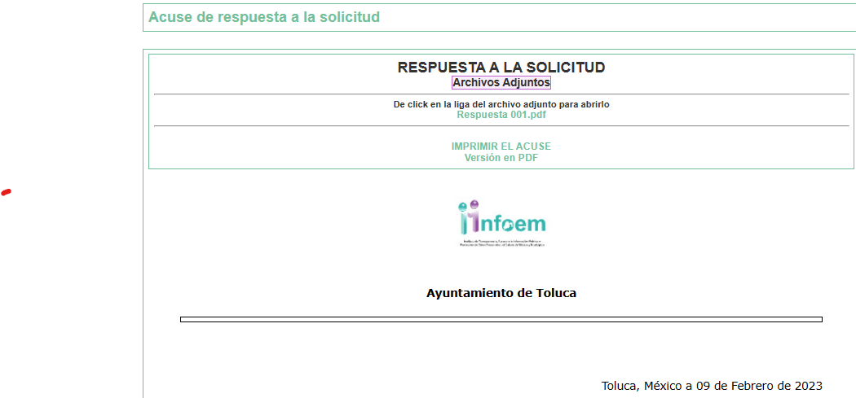

Dicho archivo contiene la respuesta a la solicitud de información número 00001/TOLUCA/IP/2023, integrado por un total de 2 hojas mediante el cual la Titular de la Unidad de Transparencia hace del conocimiento la respuesta de la Dirección General de Administración en los siguientes términos:
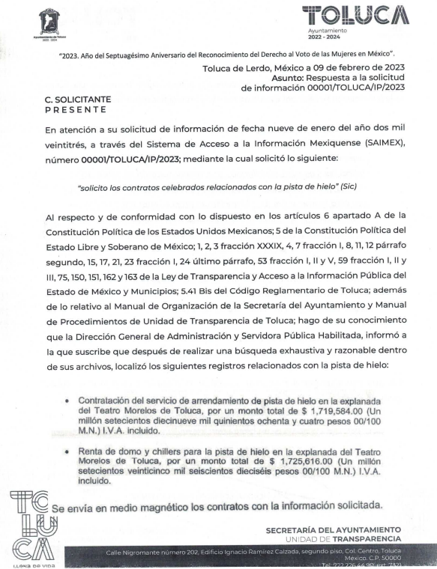

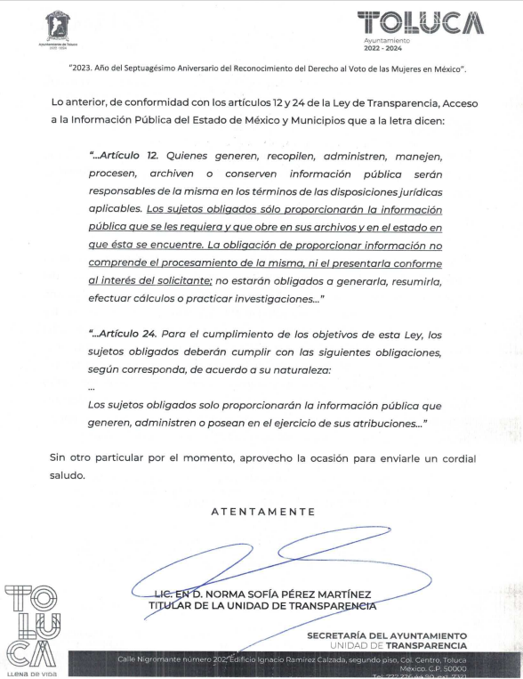
Por medio del cual informó respecto de la información que le entregó la Dirección General de Administración, que después de realizar una búsqueda exhaustiva y razonable dentro de sus archivos hizo entrega de la siguiente información:
En este sentido, si bien de la respuesta se advierte que refiere enviar en medio magnético los contratos solicitados, lo cierto es que fue omiso en adjuntar dichos documentos, motivo por el cual se interpuso el recurso de revisión.

Ante la interposición del recurso de revisión el SUJETO OBLIGADO, rindió su informe justificado, mediante el cual ratifica en lo sustancial la respuesta proporcionada en primera instancia.
En consecuencia, con la información entregada en respuesta, no se puede por tener por atendido el derecho de acceso a la información pública del solicitante, en razón de que no se le hizo la entrega de los contratos solicitados.
En este orden de ideas, se estima que para tener por colmado el derecho de acceso a la información, el SUJETO OBLIGADO deberá hacer entrega de los contratos de reportados mediante la respuesta, de ser el caso en versión pública conforme al considerando siguiente.
A efecto de sustentar dicha determinación, no obsta mencionar que, de conformidad con la obligación de transparencia establecida en el artículo 92, fracción XXIX, los Sujetos Obligados se encuentran constreñidos a poner a disposición del público de manera permanente y actualizada de forma sencilla, precisa y entendible, en los respectivos medios electrónicos, de acuerdo con sus facultades, atribuciones, funciones u objeto social, según corresponda, entre otra información, aquella que se relacione con los procesos y resultados sobre procedimientos de adjudicación directa, invitación restringida y licitación de cualquier naturaleza, incluyendo la versión pública de los contratos celebrados, como se lee en seguida:
“Artículo 92. Los sujetos obligados deberán poner a disposición del público de manera permanente y actualizada de forma sencilla, precisa y entendible, en los respectivos medios electrónicos, de acuerdo con sus facultades, atribuciones, funciones u objeto social, según corresponda, la información, por lo menos, de los temas, documentos y políticas que a continuación se señalan:
(…)
XXIX. La información sobre los procesos y resultados sobre procedimientos de adjudicación directa, invitación restringida y licitación de cualquier naturaleza, incluyendo la versión pública del expediente respectivo y de los contratos celebrados, que deberán contener, por los menos, lo siguiente:
a) De licitaciones públicas o procedimientos de invitación restringida:
...
7) El contrato y, en su caso, sus anexos;
...
b) De las adjudicaciones directas:
...
7) El número, fecha, el monto del contrato y el plazo de entrega o de ejecución de los servicios u obra;”
Lo que se robustece con los Lineamientos Técnicos Generales para la publicación, homologación y estandarización de la información de las obligaciones establecidas en el Título Quinto y en la fracción IV del artículo 31 de la Ley General de Transparencia y Acceso a la Información Pública, que deben de difundir los sujetos obligados en los portales de Internet, que establece lo siguiente:

OBLIGACIONES DE TRANSPARENCIA COMUNES
TODOS LOS SUJETOS OBLIGADOS
Criterios para las obligaciones de transparencia comunes
El catálogo de la información que todos los sujetos obligados deben poner a disposición de las personas en sus portales de Internet y en la Plataforma Nacional está detallado en el Título Quinto, Capítulo II de la Ley General, en el artículo 70, fracciones I a la XLVIII.
En este apartado se detallan los criterios sustantivos y adjetivos que por cada rubro de información determinan los datos, características y forma de organización de la información que publicarán y actualizarán en sus portales de Internet y en la Plataforma Nacional, los sujetos obligados determinados en el artículo 23 de la Ley General.
El artículo 70 dice a la letra:
Artículo 70. En la Ley Federal y de las Entidades Federativas se contemplará que los sujetos obligados pongan a disposición del público y mantengan actualizada, en los respectivos medios electrónicos, de acuerdo con sus facultades, atribuciones, funciones u objeto social, según corresponda, la información, por lo menos, de los temas, documentos y políticas que a continuación se señalan:
(…)
Periodo de actualización: trimestral
Conservar en el sitio de Internet: información del ejercicio en curso y la correspondiente a dos ejercicios anteriores
Aplica a: todos los sujetos obligados
XXVII. Las concesiones, contratos, convenios, permisos, licencias o autorizaciones otorgados, especificando los titulares de aquéllos, debiendo publicarse su objeto, nombre o razón social del titular, vigencia, tipo, términos, condiciones, monto y modificaciones, así como si el procedimiento involucra el aprovechamiento de bienes, servicios y/o recursos públicos
Los sujetos obligados publicarán información relativa a cualquier tipo de concesión, contratos, convenios, permisos, licencias o autorizaciones otorgados, de acuerdo con sus atribuciones establecidas en la Constitución Política de los Estados Unidos Mexicanos y la constitución de cada entidad federativa, así como la respectiva ley orgánica de las administraciones públicas estatales y municipales
La información se organizará por acto jurídico y respecto de cada uno se especificará su tipo. Por ejemplo:
(…)
Contrato. Aquellos celebrados por el sujeto obligado y que se realicen con cargo total o parcial a recursos públicos de acuerdo con las leyes que le sean aplicables…” (Sic)
En tal sentido, toda vez que dicha información versa sobre una obligación de transparencia que el SUJETO OBLIGADO debe cumplir de conformidad con la normativa aplicable.
De lo hasta aquí expuesto, se concluye que los motivos de inconformidad de la parte RECURRENTE devienen fundados, siendo procedente Modificar la respuesta proporcionada por el SUJETO OBLIGADO en términos del artículo 186 fracción III de la Ley de Transparencia y Acceso a la Información Pública del Estado de México y Municipios.
Quinto. Versión Pública. Para la entrega de la información, en razón de que el derecho de acceso a la información pública no es absoluto, sino que encuentra como excepciones que la información sobre la cual se peticiona el acceso, sea o contenga datos que deban ser clasificados en los términos que la misma Ley de la Materia señala, el Sujeto Obligado tendrá que hacer la elaboración de una versión pública de los documentos que vaya entregar para dar cumplimiento a esta resolución, a fin de satisfacer el derecho de acceso a la información pública del RECURRENTE sin menoscabar el derecho a la protección de los datos personales de terceros.
Lo anterior, de conformidad a lo que señalan los artículos 3, fracciones IX, XX, XXXII, XLV; 6, 137 y 143 fracción I, de la Ley de Transparencia y Acceso a la Información Pública del Estado de México y Municipios vigente, que se leen como sigue:
“Artículo 3. Para los efectos de la presente Ley se entenderá por:
IX. Datos personales: La información concerniente a una persona, identificada o identificable según lo dispuesto por la Ley de Protección de Datos Personales del Estado de México;
XX. Información clasificada: Aquella considerada por la presente Ley como reservada o confidencial;
XXXII. Protección de Datos Personales: Derecho humano que tutela la privacidad de datos personales en poder de los sujetos obligados y sujetos particulares;
XLV. Versión pública: Documento en el que se elimine, suprime o borra la información clasificada como reservada o confidencial para permitir su acceso.”

“Artículo 6. Los datos personales son irrenunciables, intransferibles e indelegables, por lo que los sujetos obligados no deberán proporcionar o hacer pública la información que contenga, con excepción de aquellos casos en que deban hacerlo en observancia de las disposiciones aplicables. En el caso de los derechos de acceso, rectificación, cancelación u oposición; los principios, procedimientos, medidas de seguridad en el tratamiento y demás disposiciones en materia de datos personales, se deberá estar a lo dispuesto en las leyes de la materia.”

“Artículo 137. Cuando un mismo medio, impreso o electrónico, contenga información pública y reservada o confidencial, la Unidad de Transparencia para efectos de atender una solicitud de información, deberán elaborar una versión pública en la que se testen las partes o secciones clasificadas, indicando su contenido de manera genérica y fundando y motivando su clasificación.”

“Artículo 143. Para los efectos de esta Ley se considera información confidencial, la clasificada como tal, de manera permanente, por su naturaleza, cuando:
I. Se refiera a la información privada y los datos personales concernientes a una persona física o jurídica colectiva identificada o identificable;
II. Los secretos bancario, fiduciario, industrial, comercial, fiscal, bursátil y postal, cuya titularidad corresponda a particulares, sujetos de derecho internacional o a sujetos obligados cuando no involucren el ejercicio de recursos públicos; y
III. La que presenten los particulares a los sujetos obligados, de conformidad con lo dispuesto por las leyes o los tratados internacionales.” (Sic)

De los preceptos anteriores se desprende que cuando un documento que vaya a ser entregado vía acceso a la información pública, contenga tanto información de interés público como información que debe ser clasificada, se hará la entrega del mismo, testando las secciones o datos que deban ser clasificados; por ende el Sujeto Obligado deberá proceder a testar los datos personales que se encuentren contenidos en los documentos a entregar por parte del Sujeto Obligado para satisfacer el derecho de acceso a la información pública del RECURRENTE, esto es, los datos concernientes a una persona identificada o identificable, o aquellos datos que tengan el carácter de sensibles, es decir los que afectan la esfera más íntima de su titular o cuya utilización indebida pueda dar origen a discriminación o conlleven un riesgo grave para aquel de acuerdo a lo que señala la fracción XII del artículo 4 de la Ley de Protección de Datos Personales en Posesión de Sujetos Obligados del Estado de México.

Datos que deberá clasificar como confidenciales por tratarse precisamente de información privada, puesto que los datos personales son irrenunciables, intransferibles e indelegables y los Sujetos Obligados no deberán hacer entrega de los mismos a personas ajenas a su titular.

En ese contexto, la clasificación de la información no opera con la simple supresión de datos que se haga en los documentos de que se trate o con la simple decisión que tome el Servidor Público Habilitado o el Responsable de la Unidad de Transparencia del Sujeto Obligado, sino que ello deberá realizarse en términos de lo que disponen los artículos 49 fracción VIII, 53, fracción X y 59, fracción V, de la Ley en consulta, cuyo sentido literal es el siguiente:

“Artículo 49. Los Comités de Transparencia tendrán las siguientes atribuciones:
VIII. Aprobar, modificar o revocar la clasificación de la información…”
“Artículo 53. Las Unidades de Transparencia tendrán las siguientes funciones:
X. Presentar ante el Comité, el proyecto de clasificación de información…”
“Artículo 59. Los servidores públicos habilitados tendrán las funciones siguientes:
V. Integrar y presentar al responsable de la Unidad de Transparencia la propuesta de clasificación de información, la cual tendrá los fundamentos y argumentos en que se basa dicha propuesta…”(Sic)

Denotándose de dichos elementos normativos que el determinar la clasificación de la información es un trabajo en conjunto tanto de los Servidores Públicos Habilitados, de las Unidades de Transparencia y del Comité de Transparencia del Sujeto Obligado, teniendo el deber los primeros de ellos de presentar ante la Unidad de Transparencia la propuesta de la clasificación de la información, para que luego ésta presente ante al Comité de Transparencia de así resultar procedente el proyecto de clasificación de la información y finalmente sea éste último quien apruebe, modifique o revoque la clasificación de la información solicitada.

Para lo cual, a su vez en el caso de información de carácter confidencial, se debe atender a lo que señala el artículo 149 de la Ley de Transparencia Local vigente, que se lee como sigue:

“Artículo 149. El acuerdo que clasifique la información como confidencial deberá contener un razonamiento lógico en el que demuestre que la información se encuentra en alguna o algunas de las hipótesis previstas en la presente Ley.”(Sic)

Es decir, el SUJETO OBLIGADO a través de su Comité de Transparencia, deberá elaborar acuerdo que contenga un razonamiento lógico con el que se demuestre que la información que se testa de las versiones públicas que se sirva elaborar, encuadra en alguna de las hipótesis que contempla la Ley de la Materia en su artículo 143; ya que de lo contrario, se crearía la incertidumbre jurídica en relación a si lo entregado es formalmente una versión pública, o un documento ilegible, incompleto o tachado; en otras palabras si no se exponen de manera puntual las razones de la versión pública de la documentación entregada se estaría violentando el derecho de acceso a la información de la parte solicitante.

Al respecto, se destaca que la versión pública que elabore el SUJETO OBLIGADO debe cumplir con las formalidades exigidas en la Ley; es decir, resulta necesario que el Comité de Transparencia del Sujeto Obligado emita el Acuerdo de Clasificación correspondiente debidamente fundado y motivado, que sustente la versión pública, el cual deberá cumplir cabalmente con las formalidades previstas en el artículo 137 de la Ley de Transparencia y Acceso a la Información Pública del Estado de México y Municipios, ya expuesto; así como con los numerales aplicables de los LINEAMIENTOS GENERALES EN MATERIA DE CLASIFICACIÓN Y DESCLASIFICACIÓN DE LA INFORMACIÓN, ASÍ COMO PARA LA ELABORACIÓN DE VERSIONES PÚBLICAS, publicados en el Diario Oficial de la Federación en fecha quince de abril del año dos mil dieciséis, mediante Acuerdo del Consejo Nacional del Sistema Nacional de Transparencia, Acceso a la Información Pública y Protección de Datos Personales, que literalmente expresan:

“Lineamientos Generales en materia de Clasificación y Desclasificación de la Información, así como para la elaboración de Versiones Públicas
“Segundo.- Para efectos de los presentes Lineamientos Generales, se entenderá por:
XVIII. Versión pública: El documento a partir del que se otorga acceso a la información, en el que se testan partes o secciones clasificadas, indicando el contenido de éstas de manera genérica, fundando y motivando la reserva o confidencialidad, a través de la resolución que para tal efecto emita el Comité de Transparencia.
Cuarto. Para clasificar la información como reservada o confidencial, de manera total o parcial, el titular del área del sujeto obligado deberá atender lo dispuesto por el Título Sexto de la Ley General, en relación con las disposiciones contenidas en los presentes lineamientos, así como en aquellas disposiciones legales aplicables a la materia en el ámbito de sus respectivas competencias, en tanto estas últimas no contravengan lo dispuesto en la Ley General.
Los sujetos obligados deberán aplicar, de manera estricta, las excepciones al derecho de acceso a la información y sólo podrán invocarlas cuando acrediten su procedencia.
Quinto. La carga de la prueba para justificar toda negativa de acceso a la información, por actualizarse cualquiera de los supuestos de clasificación previstos en la Ley General, la Ley Federal y leyes estatales, corresponderá a los sujetos obligados, por lo que deberán fundar y motivar debidamente la clasificación de la información ante una solicitud de acceso o al momento en que generen versiones públicas para dar cumplimiento a las obligaciones de transparencia, observando lo dispuesto en la Ley General y las demás disposiciones aplicables en la materia.
Sexto. Los sujetos obligados no podrán emitir acuerdos de carácter general ni particular que clasifiquen documentos o expedientes como reservados, ni clasificar documentos antes de que se genere la información o cuando éstos no obren en sus archivos.
La clasificación de información se realizará conforme a un análisis caso por caso, mediante la aplicación de la prueba de daño y de interés público.
Séptimo. La clasificación de la información se llevará a cabo en el momento en que:
I. Se reciba una solicitud de acceso a la información;
II. Se determine mediante resolución de autoridad competente, o
III. Se generen versiones públicas para dar cumplimiento a las obligaciones de transparencia previstas en la Ley General, la Ley Federal y las correspondientes de las entidades federativas.
Los titulares de las áreas deberán revisar la clasificación al momento de la recepción de una solicitud de acceso a la información, para verificar si encuadra en una causal de reserva o de confidencialidad.
Octavo. Para fundar la clasificación de la información se debe señalar el artículo, fracción, inciso, párrafo o numeral de la ley o tratado internacional suscrito por el Estado mexicano que expresamente le otorga el carácter de reservada o confidencial.
Para motivar la clasificación se deberán señalar las razones o circunstancias especiales que lo llevaron a concluir que el caso particular se ajusta al supuesto previsto por la norma legal invocada como fundamento.
En caso de referirse a información reservada, la motivación de la clasificación también deberá comprender las circunstancias que justifican el establecimiento de determinado plazo de reserva.
Tratándose de información clasificada como confidencial respecto de la cual se haya determinado su conservación permanente por tener valor histórico, ésta conservará tal carácter de conformidad con la normativa aplicable en materia de archivos.
Los documentos contenidos en los archivos históricos y los identificados como históricos confidenciales no serán susceptibles de clasificación como reservados.
Noveno. En los casos en que se solicite un documento o expediente que contenga partes o secciones clasificadas, los titulares de las áreas deberán elaborar una versión pública fundando y motivando la clasificación de las partes o secciones que se testen, siguiendo los procedimientos establecidos en el Capítulo IX de los presentes lineamientos.
Décimo. Los titulares de las áreas, deberán tener conocimiento y llevar un registro del personal que, por la naturaleza de sus atribuciones, tenga acceso a los documentos clasificados. Asimismo, deberán asegurarse de que dicho personal cuente con los conocimientos técnicos y legales que le permitan manejar adecuadamente la información clasificada, en los términos de los Lineamientos para la Organización y Conservación de Archivos.
En ausencia de los titulares de las áreas, la información será clasificada o desclasificada por la persona que lo supla, en términos de la normativa que rija la actuación del sujeto obligado.
Décimo primero. En el intercambio de información entre sujetos obligados para el ejercicio de sus atribuciones, los documentos que se encuentren clasificados deberán llevar la leyenda correspondiente de conformidad con lo dispuesto en el Capítulo VIII de los presentes lineamientos.
[…]
CAPÍTULO VIII
DE LA LEYENDA DE CLASIFICACIÓN
Quincuagésimo. Los titulares de las áreas de los sujetos obligados podrán utilizar los formatos contenidos en el presente Capítulo como modelo para señalar la clasificación de documentos o expedientes, sin perjuicio de que establezcan los propios.
[…]
Quincuagésimo tercero. El formato para señalar la clasificación parcial de un documento, es el siguiente:
 | Concepto | Dónde:
Sello oficial o logotipo del sujeto obligado | Fecha de clasificación | Se anotará la fecha en la que el Comité de Transparencia confirmó la clasificación del documento, en su caso.
Sello oficial o logotipo del sujeto obligado | Área | Se señalará el nombre del área del cual es titular quien clasifica.
Sello oficial o logotipo del sujeto obligado | Información reservada | Se indicarán, en su caso, las partes o páginas del documento que se clasifican como reservadas. Si el documento fuera reservado en su totalidad, se anotarán todas las páginas que lo conforman. Si el documento no contiene información reservada, se tachará este apartado.
Sello oficial o logotipo del sujeto obligado | Periodo de reserva | Se anotará el número de años o meses por los que se mantendrá el documento o las partes del mismo como reservado.
Sello oficial o logotipo del sujeto obligado | Fundamento legal | Se señalará el nombre del ordenamiento, el o los artículos, fracción(es), párrafo(s) con base en los cuales se sustente la reserva.
Sello oficial o logotipo del sujeto obligado | Ampliación del periodo de reserva | En caso de haber solicitado la ampliación del periodo de reserva originalmente establecido, se deberá anotar el número de años o meses por los que se amplía la reserva.
Sello oficial o logotipo del sujeto obligado | Confidencial | Se indicarán, en su caso, las partes o páginas del documento que se clasifica como confidencial. Si el documento fuera confidencial en su totalidad, se anotarán todas las páginas que lo conforman. Si el documento no contiene información confidencial, se tachará este apartado.
Sello oficial o logotipo del sujeto obligado | Fundamento legal | Se señalará el nombre del ordenamiento, el o los artículos, fracción(es), párrafo(s) con base en los cuales se sustente la confidencialidad.
Sello oficial o logotipo del sujeto obligado | Rúbrica del titular del área | Rúbrica autógrafa de quien clasifica.
Sello oficial o logotipo del sujeto obligado | Fecha de desclasificación | Se anotará la fecha en que se desclasifica el documento.
Sello oficial o logotipo del sujeto obligado | Rúbrica y cargo del servidor público | Rúbrica autógrafa de quien desclasifica.

Efectivamente, cuando se clasifica información como confidencial es importante someterlo al Comité de Transparencia, quien debe confirmar, modificar o revocar la clasificación.

Por lo tanto, la entrega de documentos en su versión pública debe acompañarse necesariamente del Acuerdo del Comité de Transparencia que la sustente, en el que se expongan los fundamentos y razonamientos que llevaron al Sujeto Obligado a testar, suprimir o eliminar datos de dicho soporte documental, ya que no hacerlo implica que lo entregado no es legal ni formalmente una versión pública, sino más bien una documentación ilegible, incompleta o tachada; pues no señalar las razones por las que no se aprecian determinados datos -ya sea porque se testan o suprimen- deja al solicitante en estado de incertidumbre, al no conocer o comprender porque no aparecen en la documentación respectiva, es decir, si no se exponen de manera puntual las razones de ello se estaría violentando desde un inicio el derecho de acceso a la información del solicitante, por lo que el acuerdo respectivo, deberá hacerse del conocimiento del RECURRENTE.

De este modo, como ha sido señalado en la presente resolución, en armonía entre los principios constitucionales de máxima publicidad y de protección de datos personales, la Ley de Transparencia y Acceso a la Información Pública del Estado de México y Municipios permite la elaboración de versiones públicas en las que se suprima aquella información relacionada con la vida privada.

Así, con fundamento en lo prescrito en los artículos 5 párrafos trigésimo, trigésimo primero y trigésimo segundo de la Constitución Política del Estado Libre y Soberano de México; 2, fracción II; 29, 36 fracciones I y II; 176, 178, 181, 185 y 186 fracción II de la Ley de Transparencia y Acceso a la Información Pública del Estado de México y Municipios, este Pleno:
- R E S U E L V E:
Primero. Resultan fundados los motivos de inconformidad hechos valer por el RECURRENTE en el Recurso de Revisión 00689/INFOEM/IP/RR/2023; por lo que, en términos del considerando Cuarto de esta resolución, se MODIFICA la respuesta emitida por el SUJETO OBLIGADO.
Segundo. Se ORDENA al SUJETO OBLIGADO a que, en términos de los Considerandos Cuarto y Quinto, haga entrega, vía SAIMEX, de ser el caso en versión pública, de:
- Los contratos celebrados, relacionados con la pista de hielo, señalados en respuesta a la solicitud de información 00001/TOLUCA/IP/2023.

De ser procedente, para la entrega en versión pública, deberá emitir el Acuerdo del Comité de Transparencia en términos de la Ley de Transparencia y Acceso a la Información Pública del Estado de México y Municipios, en el que funde y motive las razones sobre los datos que se supriman o eliminen, así como de los documentos remitidos en respuesta, y se ponga a disposición de la parte Recurrente.

Tercero. Notifíquese, vía SAIMEX, al Titular de la Unidad de Transparencia del Sujeto Obligado, la presente resolución para que conforme a los artículos 186, último párrafo y 189, párrafo segundo y 194 de la Ley de Transparencia y Acceso a la Información Pública del Estado de México y Municipios; dé cumplimiento a lo ordenado dentro del plazo de diez días hábiles, e informe a este Instituto en un plazo de tres días hábiles siguientes sobre el cumplimiento dado a la presente, y, se le apercibe que en caso de negarse a cumplir la presente resolución o hacerlo de manera parcial, se le impondrá una medida de apremio de conformidad con lo previsto en los artículos 198, 200, fracción III; 214, 215 y 216 de la Ley de Transparencia y Acceso a la Información Pública del Estado de México y Municipios.

Cuarto. Notifíquese vía SAIMEX, a la parte RECURRENTE la presente resolución, así como, que de conformidad con lo establecido en el artículo 196 de la Ley de Transparencia y Acceso a la Información Pública del Estado de México y Municipios, podrá impugnar la presente resolución vía Juicio de Amparo en los términos de las leyes aplicables.
Quinto. De conformidad con el artículo 198 de la Ley de Transparencia y Acceso a la Información Pública del Estado de México y Municipios, de considerarlo procedente, el Sujeto Obligado de manera fundada y motivada, podrá solicitar una ampliación de plazo para el cumplimiento de la presente resolución.
ASÍ LO RESUELVE, POR UNANIMIDAD DE VOTOS, EL PLENO DEL INSTITUTO DE TRANSPARENCIA, ACCESO A LA INFORMACIÓN PÚBLICA Y PROTECCIÓN DE DATOS PERSONALES DEL ESTADO DE MÉXICO Y MUNICIPIOS, CONFORMADO POR LOS COMISIONADOS JOSÉ MARTÍNEZ VILCHIS, MARÍA DEL ROSARIO MEJÍA AYALA, SHARON CRISTINA MORALES MARTÍNEZ, LUIS GUSTAVO PARRA NORIEGA Y GUADALUPE RAMÍREZ PEÑA; EN LA VIGÉSIMA PRIMERA SESIÓN ORDINARIA CELEBRADA EL SIETE DE JUNIO DEL DOS MIL VEINTITRÉS, ANTE EL SECRETARIO TÉCNICO DEL PLENO ALEXIS TAPIA RAMÍREZ.

